Плазмонное усиление люминесценции мезогенного комплекса тербия(III)
Клинова Е. Н.¹, Карякин М.Е.¹, Князев А.А.¹, Галяметдинов Ю.Г.^{1,2}
Студент
¹Казанский национальный исследовательский университет, институт полимеров, факультет химии и технологии полимеров в медицине и косметике, Казань, Россия
²Казанский физико-технический институт им. Е.К. Завойского
E-mail: kana-klip65@mail.ru
Одним из перспективных путей увеличения эффективности люминесценции соединений лантаноидов является использование поверхностных плазмонов металлических наноструктур. Однако, из-за специфического характера поверхностного плазмона, металлические наноструктуры, на расстояниях от 1 до 10 нм, могут уменьшать люминесценцию хромофора. Поэтому для уменьшения эффекта гашения и усиления эффективности люминесценции используют спейсеры для отделения хромофора от наноструктур. Однако, наличие диэлектрического слоя (спейсера) между люминесцентным материалом и металлическими наноструктурами препятствует созданию электролюминесцентных устройств с люминесценцией усиленной поверхностным плазмоном.
 | 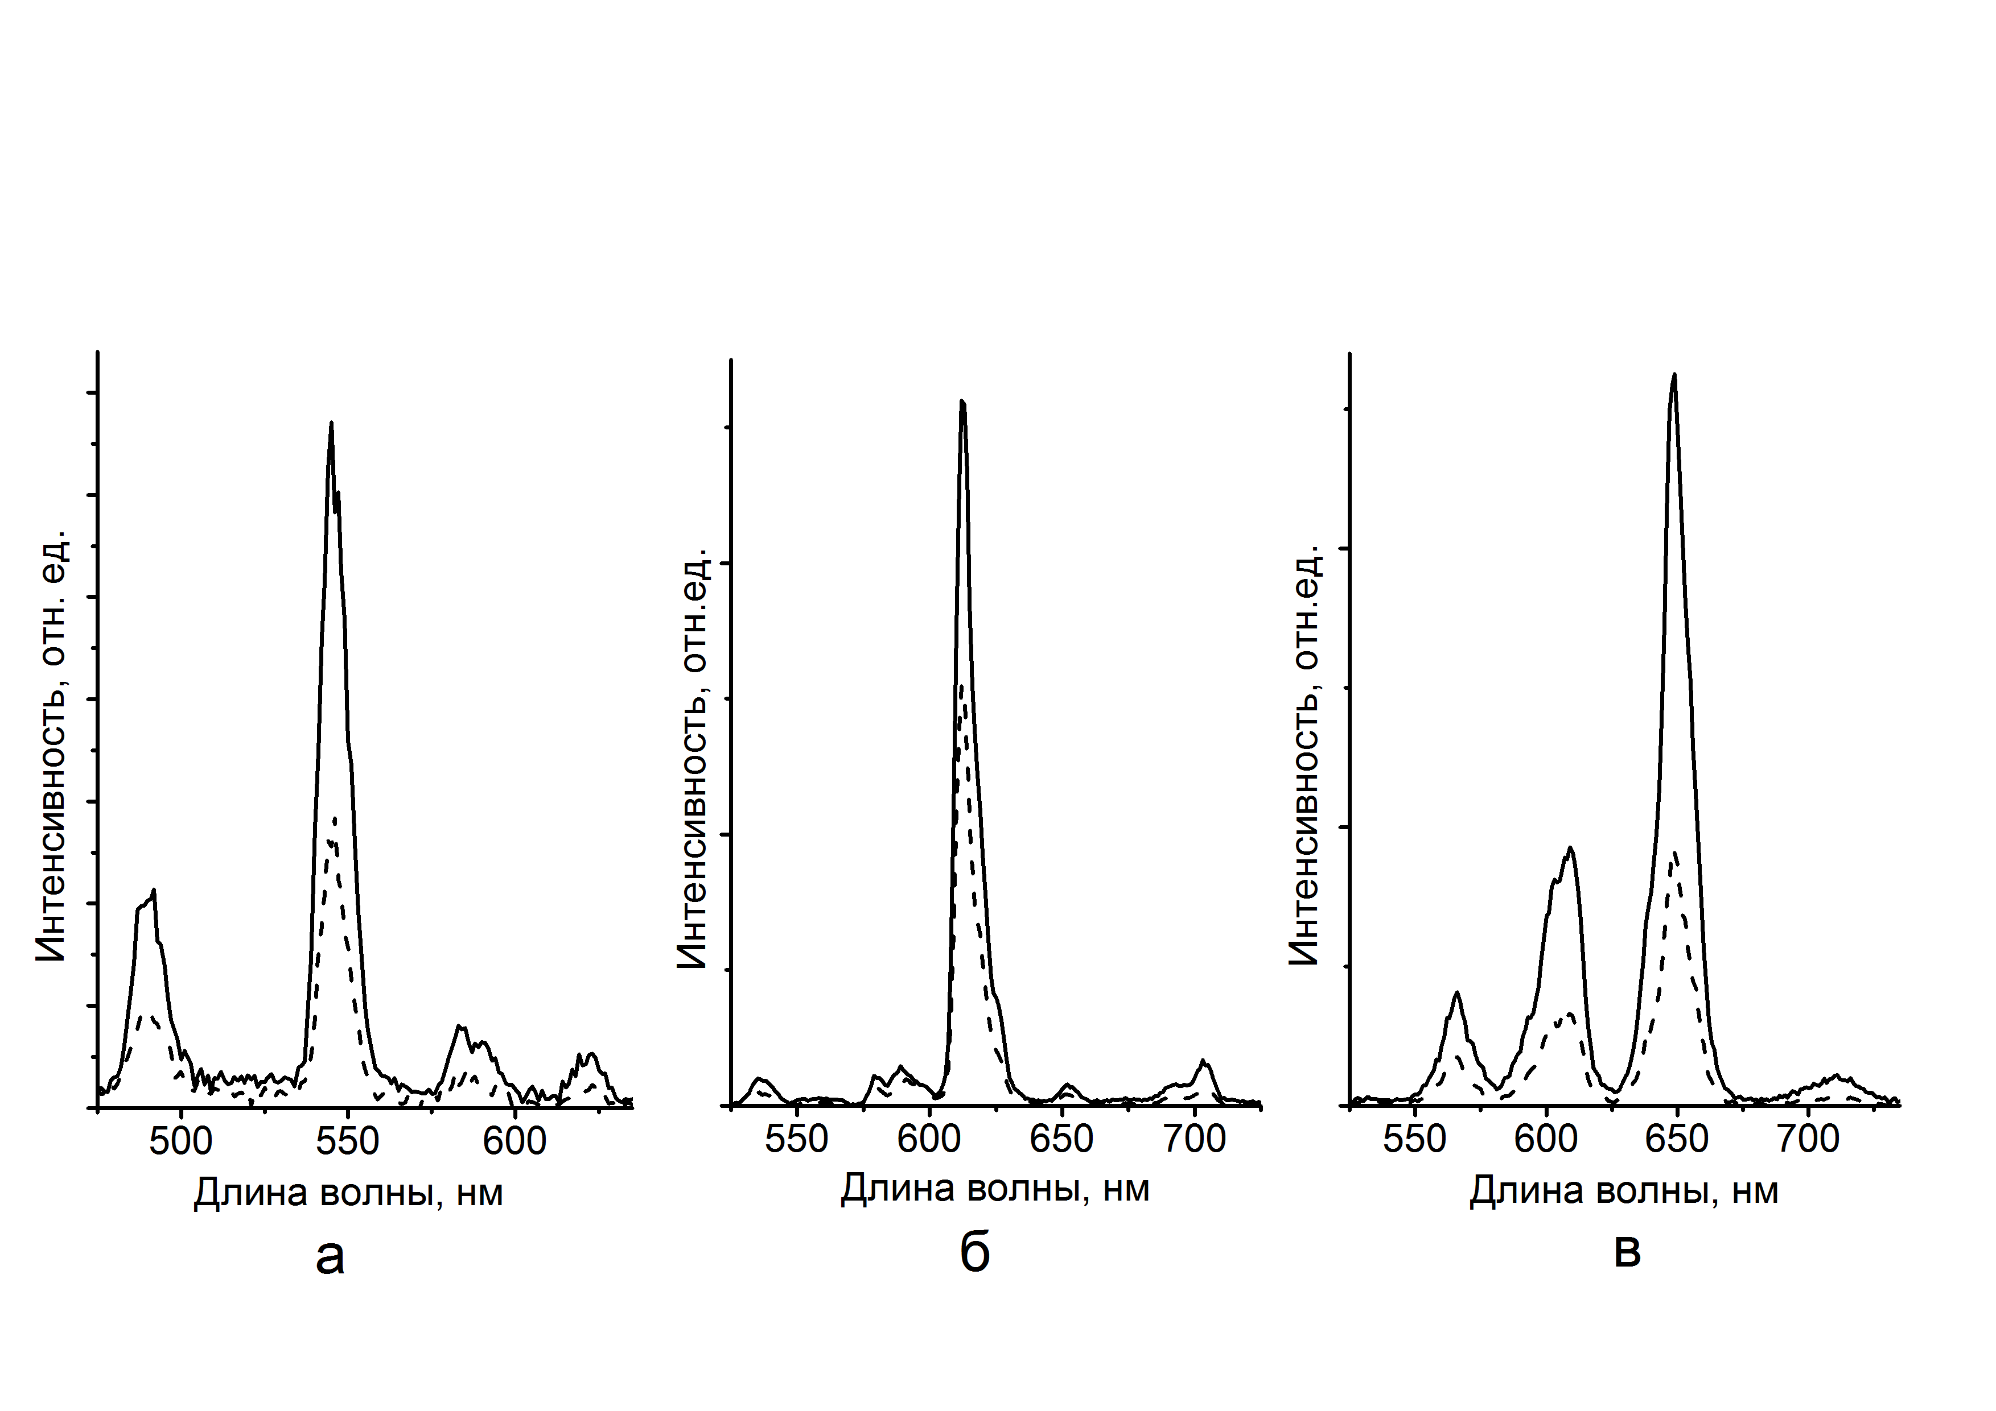
Рисунок 1 – Структура комплекса Tb(CPDk₅₋₅)₃BPhen | Рисунок 2 – Спектры люминесценции комплекса Tb(III) нанесенного на кварцевое стекло (---) и на серебро(- - -) с оптической плотностью равной 0,8

Для создания наногетероструктур с эффективным плазмонным резонансом, методом восстановления из раствора были получены подложки с наноразмерными кластерами серебра, которые имели широкий пик поглощения с максимумом в области 420 нм. Методом напыления при вращении на полученные наногетероструктуры были нанесены тонкие пленки комплекса Tb(CPDk₅₋₅)₃BPhen (Рисунок 1). Синтез комплекса проводили по методике разработанной ранее в нашей группе [1]. Было обнаружено 3-кратное усиление интенсивности люминесценции комплекса тербия(III) на серебряной наноостровковой пленке с оптической плотностью равной 0,8, без использования дополнительных слоев спейсеров (рисунок 2).
Работа выполнена при финансовой поддержке гранта РНФ №18-13-00112
Литература
1. Knyazev A.A. Influence of Lewis Bases on the Mesogenic and Luminescent Properties of Homogeneous Films of Europium (III) Tris (β‐diketonate) Adducts //European Journal of Inorganic Chemistry. 2017. № 2017(3). p. 639-645.

